Обзор программы Combat Commander 1.1
Ни у одного производителя радиостанций вы не увидите ничего похожего на Combat, поскольку это действительно первая современная радиостанция выпущенная в современной России доступная для личного и коммерческого использования. Все в рации в том числе ее программное обеспечение сделано предельно просто и интуитивно понятно. Новички легко разберутся, а профессиональные радиолюбители скажут ну наконец то! - появился по настоящему удобный и простой в использовании софт. Софт позволяет настроить радиостанцию для любых задач охранных агентств, специального использования.
С этим софтом легко разберется даже 10 летний ребенок. В отличие от софта вертекса, моторолы, не говоря уже о китайских рациях где как говорят без пол-литра не разобраться.
Там если вы не профессиональный радиолюбитель нужно тащиться в сервисный центр где умные дядя буду долго долго настраивать вашу рацию.
В CC самые веже версии софта всегда доступны на сайте вместе со всеми нужными драйверами.
Обратите внимание что шнур для программирования нужно приобретать отдельно, так как все нужные функции уже включены или включаются с самой радиостанции, а софт нужен как правило для радиолюбителей или специального использования юр лицами, например что бы задать свои частоты и отключить охранникам функцию радио)) и прочие ненужные на работе вещи. Те там обычно приобретается один шнур для всех раций.
И так начнем:
Ознакомление с меню:
Модель, серийный номер – тут без комментариев)
Считать - тут мы считываем данные с рации, те все данные что на ней записаны выгрузятся в софт.
Записать - тут мы записываем данные на рацию, те все настройки отображаемые в софте загрузятся в рацию.
Порт - после установки дата кабеля пролифик выбираем порт, он там как правило один.
Новый – очищает все настройки, если нажать новый, а потом кнопку записать. Все настройки рации сотрутся!
Открыть – открываем ранее сахаренные настройки.
Сохранить – сохраняем нужные нам настройки в своих файлах, например что бы прошить под свои частоты партию раций.
Язык – по умолчанию стоит русский язык, есть еще английский (для продажи за рубеж), и тайваньский (там писали софт первого уровня на процессор).
Страница настройка частот на 32 канала
Тут вы можете увидеть базовые частоты принимающую и передающую частоту.
Вы можете самостоятельно задать любые частоты в диапазоне 400 – 470. Но не забываем для законного использования других частоту нужна лицензия, и ваши базовые антенны оптимизированы именно для этих безлицензионных частот LPD и PMR. (Анены мы кстати тоже делаем сами, для хороших клиентов можем настроить наши типовые антенны под их частоты!)
Задать Коды QT DQT которые нужны в случае если вы работаете на одной частоте с другими рациями ваша рация не принимала чужие сигналы, а чужие рации не принимали ваш сигнал. Рация перед вашим сигналом посылает выбранные коды по по которому другие рации определяют нужно или нет принимать ваш сигнал.
- передача кода PTT ID, это настройка личного кода рации для специального использования рации. Об этом подробнее расскажем попозже.
- Заводские настройки, вы всегда можете вернуть рацию к базовым заводским настройкам не требующим получения лицензии одним нажатием кнопки. Те сломать рацию что то настроив не правильно попросту невозможно.
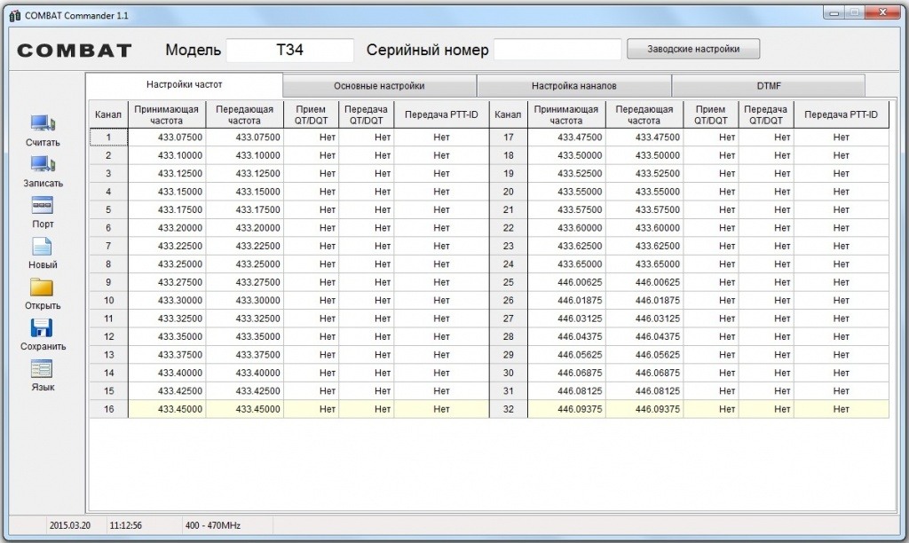
Основные настройки
Важно что тут только функции влияющие на всю рацию целиком, те на все каналы сразу.
Очень доступно и подробно про каждую функцию написано в паспорте, очень рекомендую вам его прочитать вы получите знанию на уровне продвинутого радиолюбителя. Там написано как где и когда использовать эти функции, на что они влияют как их включить или выключить.
Тут вы можете выбирать режимы работы из списка, либо галочками включать и или выключать разные функции, все очень просто!
Текущая группа каналов – тут выбираешь с какая группа будет включена изначально.
Выбор мощности, у всех рация только "макс - 5 ватт" и "мин - 1 ватт" а у нас 5 вариантов для оптимальной настройки, причем на обычных проффесиональных раций, нет возможности выставить столько низкую мощность подподаюшую на безлицензионное использование (формальное конечно, но все же).
Уровень шумоподавления – эта настройка закрыта паролем, который мы никому не скажем)
Рация итак имеет уже оптимальную настройку, мастер пароль можно получить только профессиональным радиолюбителям и юр лицам написав письмо в центральный офис.
Режим экономии – тут настраивается энергосбережение при ожидании сигнала. Экономия за счет того что рация в режиме ожидания часть времени не принимает сигнал ( при 20% например 0,8 секунды рация принимает сигнал, а 0,2 секунды не принимает)
Режим ожидания- тут настраивается через сколько секунд рация переходит в режим ожидания.
Ограничение времени передачи – стоит 30 секунд, те через каждые 30 секуд рации будет
прерывать передачу.
Запрет передачи – нужен для щадящей эксплуатации АКБ, что бы батарея слишком сильно
не разрядилась.
Тип голосовой индикации – мужской, женский, пиб, вообще без звуков
Шумоподавление – функция нужная для того что бы принимать слабые сигналы.
Антикомар – есть разные частоты для разных комаров)) Частоты соответствуют специализированным устройствам для отпугивания комаров.
Радио – любимая функция охранников и строителей, хотя рация все равно будет отключать радио при приеме сигнала, эту функцию конечно же можно отключить.
Тип сигнала тревоги – можно выбрать что бы "верещали" все рации на этом канале, а можно что бы рация посылающая сигнал тревоги передавала только звук. Тогда допустим если что бы случилось можно будет слышать что происходит.
Сброс настроек – можно отключить что бы умных охранник в поисках радио не сбросил специальные частоты на базовые))) Когда функция включена вы можете прямо с рации включить базовые настройки.
Переключение мощности – можно запретить если допустим вы работает на стройке на открытой площадке и вам не нужна большая мощность а важен только срок работы батареи.
Озвучить текущую мощность – можно отключить озвучивание что бы дядя милиционер
Не знал какая у вас текущая мощность)) Ну или наоборот показать что у меня мол все лишь "10 милливатт"
Приват – это функция похожа на примитивный скремблер, но им не является позволяет предотвратить случайной прослушивание вашей частоты. Функция изначально выключена так как она должна быть включенная на обоих рациях. При желании вы можете активировать с рации, читайте быстрый старт.
Шепот – для ресторанов, кафе, театров, охраны усиливает звук на принимающей рации.
Оповещение о конце передачи, - выключено потому что уж очень противный звук, кому надо включат сами.
Сообщение о разряде АКБ менее 10 % - автоматическое напоминание о разряде АКБ
Озвучить заряд АКБ – можно отключить что бы охранники не баловались))
Устранение остаточных звуков – убирает шумы в конце передачи.
Блокировка занятого канала – не дает передавать на занятый канал
Антикомар - позволяет включить функцию и выбирать частоту ультразвука.
Тест батареи - нужна для проверки остаточной емкости батареи как это происходит читайте в паспорте) Функия позволяет понять когда реально нужно менять батарею.
Вокс
Три типа "вокс" с наушником. "Ай вокс" без наушника, "бс" – радио няня
Вокс можно активировать с рации. Если наушника нет то автоматически включиться "ай вокс"
Только у нас настоящий ай вокс, те можно полноценно говорить без нажатия кнопки в рацию стоящую на столе.
Чувствительность 1 мин 9 макс
Задержка сколько секунд будет работать ай вокс когда вы молчите.
Отключение при передачи сигнала – не будет срабатывать если вы уже ведете передачу нажав ПТТ.
Радио няня – по сути тоже самое что и "Ай вокс", только стоит максимальная чувствительность, полезно если у вас дети за 5-10 км)))
2000 – установка оптимального времени нажатия клавиши.
Р1 и Р2 – выбор функция для программирования кнопок.
Можно выбрать как удобно или все отключить.
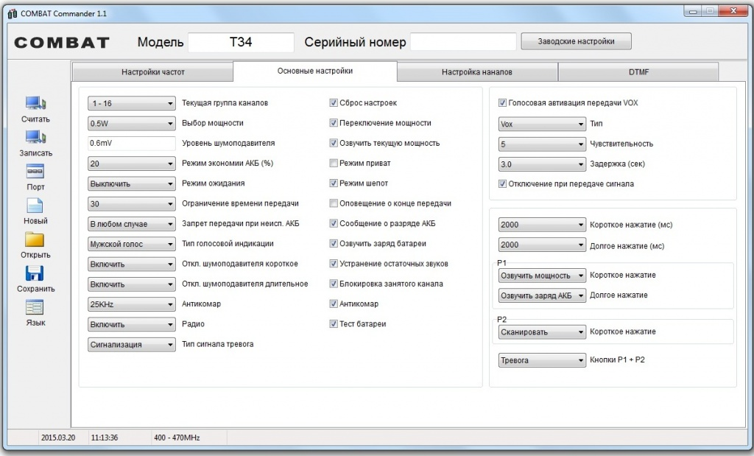
Настройки каналов
Тут находятся настройки для каждого конкретного канала
Все очень очень просто ставя точки вы можете выбрать на каком конкретно канале нужно включить конкретную функцию.
В графе «все» можно сразу включить или выключить функцию на всех каналах.
Компаундер – хоть и значительно улучшает качество связи отключен, так как в этом случае если на других рациях такой функции нет они не смогут принимать сигнал.
Настройки сканирования – об этом расскажем подробнее отдельно.
Одинокий работник, (одинокий постовой) ОР – выставляешь время через которое будет идти предупреждающий сигнал,
и время которое длиться этот сигнал. Эта функция будет полезная не только монтажникам высотникам но и обычным ЧОПам позволит автоматически опрашивать посты. Если охранник не нажал кнопку значит что то случилось (или тупо уснул) то включится тревога.
Проверка зоны связи – об этом расскажем подробнее отдельно
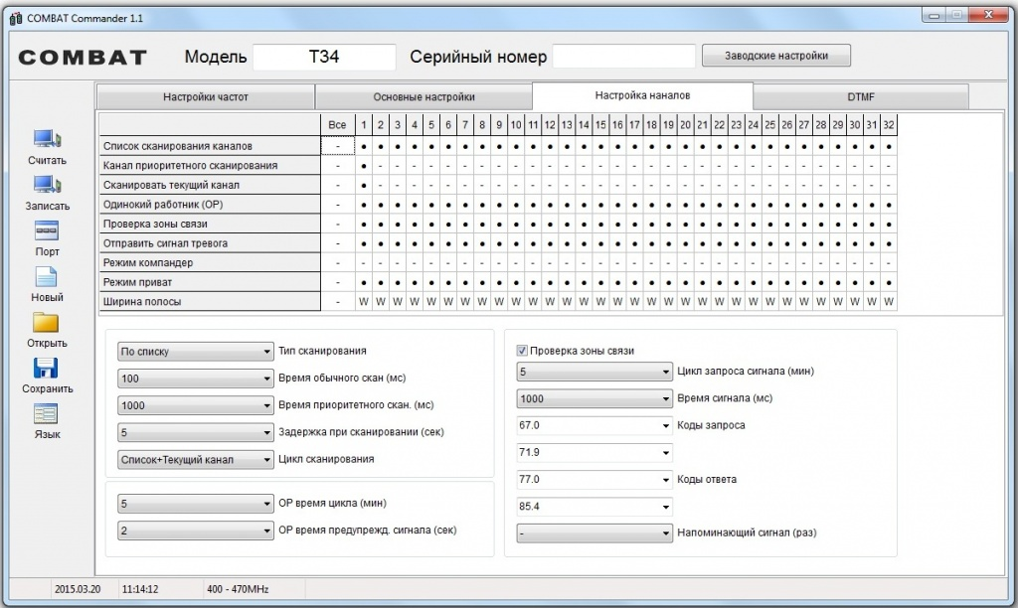
DTMF и сигналинг – мы пока трогать не будем, так как эта функция нужно уж очень для редкого и специального использования.
Этому будет отдельная тема.
В заключение:
Наши программисты постоянно улучшают Combat Commander, регулярное обновление позволяет улучшить функциональные особенности вашей радиостанции, учитывая новые требования и пожелания пользователей. Мы будем периодически информировать вас о новых улучшения и дополнениях. (кстати не забываем писать ваши пожелания в раздел на сайте)
Надеемся что использовании нашего софта доставит вам удовольствие.
Мы ценим ваше доверие и сделаем все что бы его оправдать!

